Global Seguros

Conocimiento de Clientes Actuales y Potenciales

Presentada a:
Andrea Espinosa Bleier
Directora de Mercadeo
andrea.espinosa@globalseguroscolombia.com
3139200 - 3212414533

Presentada por: | Revisada por:
Felipe Bolívar Arango | Ana María García Arango
Director de Mercadeo | Directora de Estudios
fbolivar@cnccol.com | agarcia@cnccol.com
(57) 1 3394888 Ext. 2207 - 3132264713 | (57) 1 3394888 Ext. 2217 - 3113005667

Bogotá, 26 de junio de 2013

 | 1.Contexto | 2.Objetivos | 3.Solución | 4.Anexos | 5.Comercial

investigación + conversación = acción

El Centro Nacional de Consultoría es una firma de investigación y consultoría, centrada en la creación de valor a través de la escucha generosa de sus necesidades, el estudio cuidadoso de sus problemas y el desarrollo de soluciones comercialmente viables que les garanticen el progreso.
El Centro se compromete con un nuevo liderazgo de servicio construido sobre cuatro dimensiones: el sentido de realidad, la ética, la visión y el coraje para hacer siempre la tarea.

 | 1.Contexto | 2.Objetivos | 3.Solución | 4.Anexos | 5.Comercial

CONTEXTO
El conocimiento de los clientes, sus hábitos de vida y de compra, su ámbito social, estilo de vida, actitudes e intereses resulta de vital importancia para la planeación estratégica de las organizaciones; pues de esa manera pueden diseñar su oferta de valor, mejorar su modelo de servicio y ofrecer productos y servicios ajustados a las verdaderas necesidades de sus clientes, así como afinar sus estrategias comerciales y de comunicación.

 | 1.Contexto | 2.Objetivos | 3.Solución | 4.Anexos | 5.Comercial

OBJETIVOS

GENERAL:
Caracterizar los perfiles de clientes actuales y clientes potenciales de Global Seguros y comprender sus estilos de vida y hábitos de consumo en productos financieros y seguros personales y familiares

ESPECIFICOS:
- El estudio permitirá:
- Caracterizar los perfiles sociodemograficos de los clientes actuales y potenciales de Global Seguros
- Entender los estilos de vida
- Identificar hábitos de consumo
- Comprender los hábitos de consumo de productos financieros
- Identificar las percepciones en relación a seguros personales y familiares
- Identificar conocimiento y percepciones que existen en torno a seguros para educación
- Evaluar intención de compra de seguros para la educación de los hijos
- Hacer estimaciones de los precios que estrían dispuestos a pagar por seguros para la educación de los hijos

 | 1.Contexto | 2.Objetivos | 3.Solución | 4.Anexos | 5.Comercial

METODOLOGIAS

Título: | Grupos Focales con Clientes Actuales de Global Seguros
Temas: | Conocimiento, percepciones y opiniones en torno a seguros personales y familiares y de educación.
Metodología: | Grupos Focales
Ciudad: | Clientes Actuales
Número de sesiones: | 2
Lugar donde se va a realizar: | Sede del CNC
Duración: | 90 minutos
Ciudad: | Clientes Potenciales
Número de sesiones: | 2
Lugar donde se va a realizar: | Sede del CNC
Duración: | 90 minutos
Título: | Encuestas Multimodal con Clientes Actuales y Potenciales de Global Seguros
Temas: | Caracterizar los perfiles de clientes actuales y clientes potenciales de Global Seguros y comprender sus estilos de vida y hábitos de consumo en productos financieros y seguros personales y familiares
Metodología: | Entrevistas Cara A Cara
Universo: | Personas mayores de edad en las ciudades de Bogotá, Medellín, Cali y Barranquilla
Marco estadístico: | Clientes Actuales:Bases de Datos del Cliente con la información suficiente para contactar a los informantes / Clientes Potenciales: Listados telefónicos de las ciudades seleccionadas
Segmento: | Clientes Actuales
Muestra: | 400
Error muestral: | 5%
Segmento: | Clientes Potenciales
Muestra: | 400
Error muestral: | 5%

 | 1.Contexto | 2.Objetivos | 3.Solución | 4.Anexos | 5.Comercial

CALENDARIO
Actividades | Responsable | 1 | 2 | 3 | 4 | 5 | 6 | 7 | 8
Reuniones para ajustar objetivos, tiempos y otros | CNC-Entidad Cliente
Entrega de materiales para el desarrollo del estudio | Entidad Cliente
Elaboración de instrumentos de recolección | CNC-Entidad Cliente
Aprobación De Instrumento de recolección y aprobación de análisis específicos a desarrollar | CNC-Entidad Cliente
Recolección de la información | CNC
Procesamiento y análisis | CNC
Entrega de resultados informes y otros | CNC

Procesamiento y análisis incluye los procesos de elaboración de programas de captura, digitación de la información, crítica y codificación de preguntas abiertas, generación de tabulados y otros análisis estadísticos que se consideren convenientes.
Ruta Crítica:
La ruta crítica es la secuencia de los elementos terminales del proyecto que determinan el tiempo en el que es posible completar el proyecto. La duración de la ruta crítica determina la duración del proyecto entero. Cualquier retraso en un elemento de la ruta crítica afecta la fecha de terminación planeada. Los pasos de la ruta crítica son los siguientes:
- El proceso de planeación en donde se elaboran los formularios, las bases de datos y se revisan los objetivos del proyecto.
- Una vez aprobados los formularios y guías (todos), las bases de datos, listados y sus muestras se realiza el entrenamiento a encuestadores y se prueban en campo dando inicio a la etapa de recolección de la información (Trabajo de Campo).
- Simultáneamente se elaboran los programas de captura y procesamiento, se critican, codifican y digitan las encuestas, a medida que se va realizando el trabajo de campo.
- Una vez terminado la recolección y de digitar todas las encuestas se inicia el procesamiento, generando tablas de tabulación. Por último, con ellas se analizan los resultados y graficados en una presentación de ppt.

 | 1.Contexto | 2.Objetivos | 3.Solución | 4.Anexos | 5.Comercial

EQUIPO DE TRABAJO
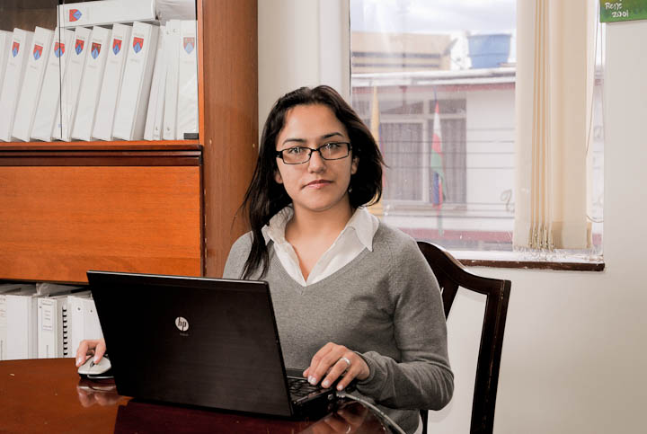
Ana María García Arango
Director del Estudio
Economista con especialización en Finanzas Corporativas y 5 años liderando investigaciones orientadas a medir la lealtad y relaciones con grupos de interés. Ha tenido a su cargo la implementación de las metodologías desarrolladas por Walker Information Global Network, de la cual el Centro Nacional de Consultoría es representante exclusivo para Colombia, y ha dirigido cuentas como Banco de Occidente, Redeban Multicolor, empresas del Grupo Carvajal, Acepalma, Amarey Nova Medical y empresas del Grupo Manuelita.
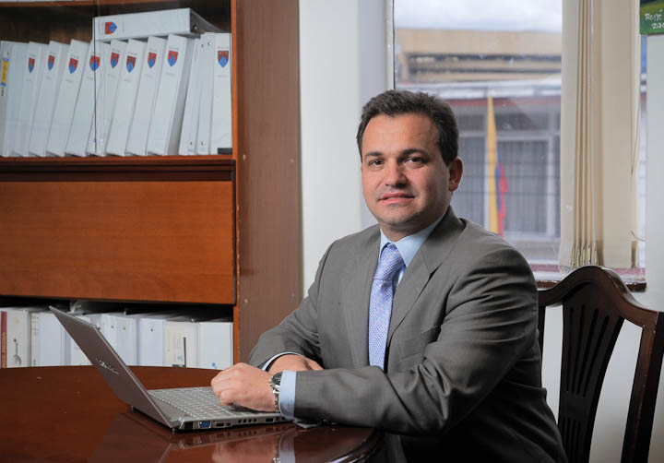
René Lemoine, MBA
Asesor Técnico
René Lemoine es un investigador ampliamente reconocido por su efectividad para evaluar y alinear la estrategia de las empresas con sus servicios y productos, con el fin de incrementar la lealtad de sus clientes y demás grupos implicados (Stakeholders). Es ingeniero mecánico de la Universidad de Los Andes, con un MBA del INALDE.

 | 1.Contexto | 2.Objetivos | 3.Solución | 4.Anexos | 5.Comercial

INVERSIÓN
No. | Descripción | Cantidad | Valor Unit. | Valor Total
1 | Dirección de estudios | 1 | $ 5,000,000 | $ 5,000,000
2 | Grupos Focales - Clientes Actuales | 2 | $ 7,600,000 | $ 15,200,000
3 | Grupos Focales - Clientes Potenciales | 2 | $ 9,000,000 | $ 18,000,000
4 | Entrevistas Cara A Cara - Clientes Actuales | 400 | $ 100,000 | $ 40,000,000
5 | Entrevistas Cara A Cara - Clientes Potenciales | 400 | $ 114,000 | $ 45,600,000
 | Subtotal |  |  | $ 123,800,000
 | IVA |  |  | $ 19,808,000
 | TOTAL |  |  | $ 143,608,000

Forma pago:
30% con la aprobación de guías y/o formularios, 30% con la terminación de la recolección de la información, 40% con la entrega final.
Validez de la propuesta:
La propuesta tiene a validez de 60
días calendario desde la fecha de presentación.

 | 1.Contexto | 2.Objetivos | 3.Solución | 4.Anexos | 5.Comercial

PRODUCTOS

- Guías y/o formularios aprobados
- Base de datos
- Tabulados o tablas de salida en el programa original
- Informe (1 con los hallazgos que lo apoyen)
- 1 presentación

 | 1.Contexto | 2.Objetivos | 3.Solución | 4.Anexos | 5.Comercial

CONTROL DE CALIDAD
El Centro Nacional de Consultoría:
- Declara que cuenta con los recursos humanos, científicos y técnicos necesarios para llevar a cabo de manera exitosa el proyecto descrito en la presente propuesta. (Norma 20252, numeral 4.1.1)
- Está certificado en las normas ISO 9001:2008 e ISO 20252:2006 por la firma SGS. La propuesta que se presenta atiende los lineamientos establecidos en estas normas. (Norma 20252 numeral 4.1.3.9)
- Se adhiere al Código Internacional CCI/ESOMAR de Prácticas Legales en Materia de Investigación de Mercados, Social y de Opinión. (Norma 20252 numeral 4.1.3.8).
- Incorporará personal externo de reconocida idoneidad en la etapa del estudio que lo requiera, si se considera necesario para el éxito del estudio. (Norma 20252 numeral 4.1.3.7)
- Guardará la información recogida por un período de 12 meses y copia magnética de informes finales por 24 meses. (A solicitud del cliente los tiempos se ajustarían) (Norma 20252 numeral 4.9.2 Retención).
- Cuenta con la Vicepresidencia Administrativa y de Calidad abierta a oír en todo momento cualquier observación que pueda mejorar nuestro servicio.
- Cuidará que la identidad de los informantes no sea conocida. Si por razones del estudio se requiriere, se pedirá al entrevistado su consentimiento para suministrarla. (Norma 20252 numeral 4.3.4 Observación y Comprobación de la recogida de datos).
- Confirma que los participantes de sesiones de grupo no hayan asistido durante los seis meses anteriores a la fecha de la sesión. (Norma 20252 numeral 4.1.3.3 Muestreo y Ponderación).
- Se permitirá la observación del trabajo campo siempre y cuando no se afecte la calidad del estudio, caso en el cual se informará al entrevistado que está siendo observado. (Norma 20252 numeral 4.3.4 Observación y Comprobación de la recogida de datos).
- Se reserva la entrega de grabaciones y transcripciones como mecanismo para cuidar la identidad de los informantes, de ser necesarias como producto del estudio es necesario acordarlo con el responsable de la presentación de la presente propuesta. (Norma 20252 numeral 4.3.4 Observación y Comprobación de la recogida de datos).
- En caso de cambio durante la planeación o ejecución del estudio que se desfasen de lo cotizado en esta propuesta se convendrá modificaciones en tiempos o precios. Las actividades posteriores a la entrega de resultados se convendrán mutuamente. (Norma 20252 numeral 4.1.4 Precio)
- Si se requiere la traducción a otra lengua de documentos del estudio, entre las partes se acordarán los detalles técnicos para su entrega, revisión e inversión. (Norma 20252 numeral 4.4.2 Traducción de cuestionarios y guías de discusión o cualquier otro documento relacionado con el proyecto).
- Si se requiere mayor precisión o aclaración en las especificaciones técnicas o de otros aspectos que influencian el costo de la presente propuesta comunicar la solicitud de información al Centro Nacional de Consultoría. (Norma 20252 numeral 4.1.1 Respuesta a las solicitudes de investigación - Generalidades).

